Министерство образования и науки Республики Башкортостан

Государственное бюджетное профессиональное образовательное учреждение

Уфимский колледж статистики, информатики и вычислительной техники

ОТЧЁТ

по производственной практике

по модулю ПМ.02. Осуществление интеграции программных модулей

по специальности 09.02.07 Информационные системы и программирование

|  |  |
| --- | --- |
| Заведующий Центром  профессиональной карьеры  ____________/ А.Г. Анастасьев  подпись ФИО | Руководитель практики  от предприятия  ____________/ Е.А.Туманов  подпись ФИО  М.П. |
| Руководитель практики  от учебного заведения  ____________/ Р.Ф. Каримова  подпись ФИО | Студент группы 19П-1  ____________/ А.Г.Аминов  подпись ФИО  «___» ________________ 2023 год |

УФА - 2023 год

СОДЕРЖАНИЕ

|  |  |
| --- | --- |
|  | лист |
| Введение | 3 |
| 1. Характеристика предприятия | 3 |
| 1. Техническое задание | 3 |
| 1. Описание предметной области | 3 |
| 1. Проектирование программного продукта | 3 |
| 1. Описание входной информации | 3 |
| 1. Описание выходной информации | 33 |
| 1. Описание структуры базы данных | 3 |
| 1. Контрольный пример | 3 |
| 1. Разработка программного продукта | 3 |
| 1. Тестирование программного продукта | 3 |
| 1. Техническая документация | 3 |
| Заключение | 3 |
| Список использованных источников | 3 |
| Приложение А.  и.т.д. | 3 |

ВВЕДЕНИЕ

Интеграция программных модулей — это процесс объединения различных программных компонентов в единую систему, которая обеспечивает более эффективную работу и удобство использования. Это необходимо, потому что со временем количество программных модулей, которые используются для решения различных задач, только растет.

Это важный этап в разработке любого программного продукта, который позволяет сократить время и затраты на разработку и поддержку, а также повысить качество и функциональность конечного продукта.

Для начала нужно определить требования к системе, ее функциональность и возможности.

Затем необходимо выбрать инструменты, которые будут использоваться для интеграции модулей. Это может быть как готовое решение, так и разработка собственного инструмента. Также необходимо разработать интерфейсы, которые позволят модулям взаимодействовать друг с другом.

После того как модули были интегрированы, необходимо провести тестирование системы на работоспособность и соответствие требованиям.

# Характеристика предприятия

# Характеристика организационной и функциональной структуры системы управления предприятия.

АО «Башкирский регистр социальных карт» образовано 28 ноября 2007 года Указом Президента Республики Башкортостан №УП-581 в целях содействия развитию и реализации проектов социальной направленности.

Компания занимает ведущее место в Республике Башкортостан среди организаций, оказывающих услуги в сфере информационных-коммуникационных технологий, создания защищенных систем обработки и хранения данных, разработки, модернизации и поддержки автоматизированных систем различного масштаба и уровня сложности, предоставления государственных услуг в электронной форме.

Наиболее крупным и значимым проектом является «Социальная карта Башкортостана»

Организационная структура отдела разработки ПО представлена на рисунке 1.1, а на рисунке 1.2 - схема расположения рабочих мест в отделе.

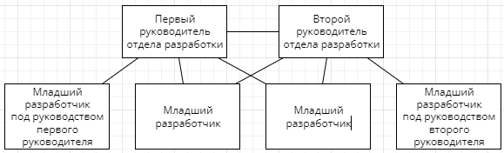

Рисунок 1.1 – Организационная структура отдела разработки ПО

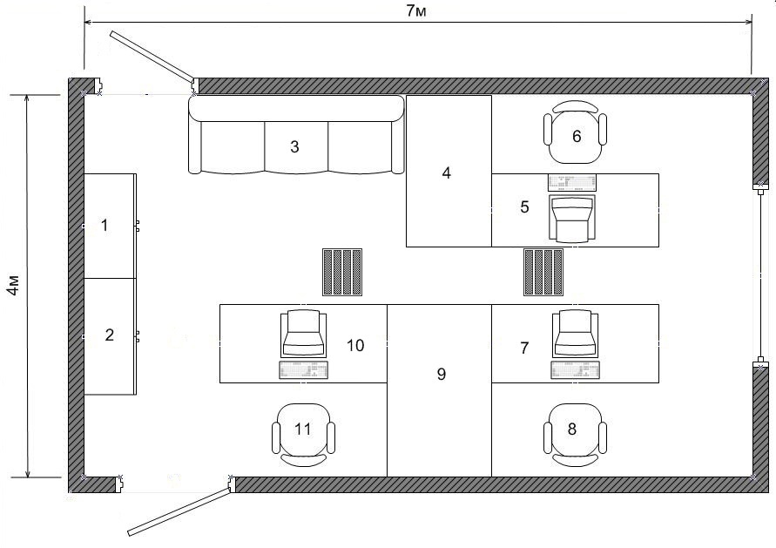

Рисунок 1.2 – Схема расположения рабочих мест в отделе

* 1. Анализ аппаратного обеспечения

Компьютеры имеет типовую конфигурации:

* процессор Intel Core i5-11400;
* материнская плата GIGABYTE B560M AORUS ELITE;
* ОЗУ DDR4 64GB;
* видеокарта NVIDIA GeForce 1650;
* Операционная система Windows 10 Pro 64 bit.

Список используемых информационных систем?

1. Техническое задание

Ыф

В

Ы

Вф

1. Описание предметной области

Ыф

В

Ы

Вф

1. Проектирование программного продукта

Ыф

В

Ы

Вф

1. Описание входной информации

Ыф

В

Ы

Вф

1. Описание выходной информации

Ыф

В

Ы

Вф

1. Описание структуры базы данных

Ыф

В

Ы

Вф

1. Контрольный пример

Ыф

В

Ы

Вф

1. Разработка программного продукта

Ыф

В

Ы

Вф

1. Тестирование программного продукта

Ыф

В

Ы

Вф

1. Техническая документация

Ыф

В

Ы

Вф

|  |
| --- |
|  |
|  |
|  |
|  |
|  |
|  |
|  |
|  |
|  |
|  |